вне конкуренции
Сельхозтехника - запчасти - сервис

Приглашаем в нашу команду выпускников на следующие вакансии:

- Менеджер отдела продаж
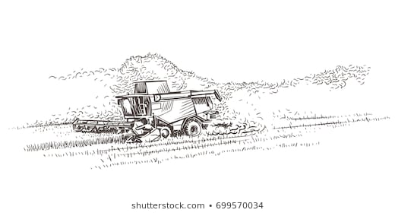
- Менеджер отдела снабжения
- Менеджер отдела развития
- Менеджер отдела маркетинга

Мы ждем молодых, перспективных
специалистов без опыта работы.

Наши условия:
- Стабильная заработная плата от 40 000-80 000 руб.
- Официальное трудоустройство.
- Карьерный рост.
- Пятидневная рабочая неделя с традиционными (суббота, воскресенье) выходными и праздничными днями.
- Рабочий день с 9-00 до 18-00, включая обеденный перерыв
- Собственный кафетерий.
- Комфортные условия работы.
- Современный офис.
- Предприятие находится по адресу: г. Ростов-на-Дону‚ 50-летия Ростсельмаша (пересечение улиц 50-летия Ростсельмаша и ул. Вятская).

Тел отдела кадров: 8-928-764-20-20,200-32-99
Резюме можно выслать на почту: hrm@promsel.ru

